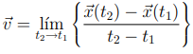
Escribiendo el vector en componentes,
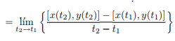
Y ahora restando las componentes respectivas, de acuerdo a la forma de operar establecida en la Sección anterior,
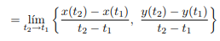
Para encontrar el límite de una diferencia entre dos vectores en dos instantes de tiempo muy próximos entre sí, se debe calcular el límite de cada una de sus componentes en forma separada, como se ilustra a continuación.
